**Documento técnico sobre o desenvolvimento do projeto da disciplina de Introdução a programação**

Tema: Sistema PDV de gestão de Bar e Restaurante

Grupo: João Breno Gomes Santos, Ravi Menezes Leal

Feito Upload em: https://github.com/Jhonnee101/Projeto-Faculdade.git

Visão Geral do Projeto: Otimização da Gestão Comercial e Controle de Contas através de uma Solução Python de Ponta

Nossa iniciativa aborda de maneira decisiva os desafios da gestão comercial e do controle de contas em ambientes de negócios. Empregando a versatilidade da linguagem Python e a eficácia do módulo openpyxl, criamos uma solução avançada para revolucionar a maneira como os estabelecimentos enfrentam essas complexidades.

Ao invés de depender de estruturas de dados tradicionais como listas e dicionários, nossa solução utiliza uma abordagem altamente eficiente e organizada para administrar informações cruciais. Através da implementação de múltiplas funcionalidades, incluindo a criação de menus intuitivos, geração de planilhas dinâmicas e a capacidade de adicionar pedidos de forma fluida, nossa solução se destaca como um sistema completo que impulsiona o funcionamento harmonioso do estabelecimento.

Este projeto oferece:

1. Simplificação Notável: Eliminamos as complexidades associadas às abordagens convencionais, promovendo uma administração mais simples e eficaz.

2. Eficiência Aprimorada: A utilização do módulo openpyxl permite uma manipulação de planilhas de maneira rápida e precisa, melhorando a eficiência das operações.

3. Experiência Intuitiva: Nossos menus cuidadosamente projetados e a interface amigável garantem que qualquer usuário possa interagir com o sistema sem dificuldades.

4. Experiência Intuitiva: Nossos menus cuidadosamente projetados e a interface amigável garantem que qualquer usuário possa interagir com o sistema sem dificuldades.

5. Experiência Intuitiva: Nossos menus cuidadosamente projetados e a interface amigável garantem que qualquer usuário possa interagir com o sistema sem dificuldades.

Em resumo, o projeto representa um marco significativo na maneira como os estabelecimentos enfrentam os desafios da gestão comercial e controle de contas. Através de sua implementação inovadora, baseada em Python e no poderoso módulo openpyxl, oferecemos uma solução que não apenas resolve problemas, mas eleva a eficiência e a produtividade a um novo patamar. Nossa apresentação detalhará esses aspectos, destacando como cada característica trabalha em conjunto para criar um sistema de valor excepcional.

Apresentação e documentação do projeto

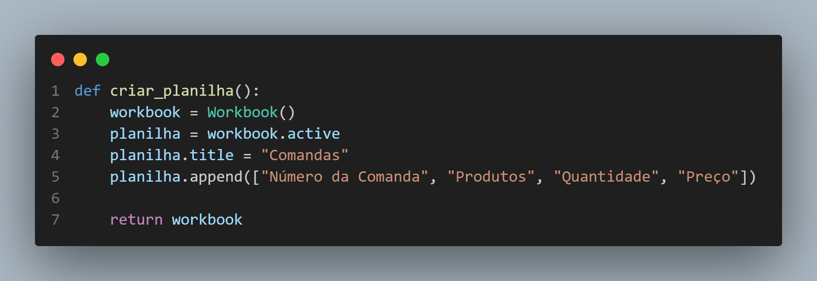

Este método representa um passo fundamental no nosso projeto, contribuindo para a criação e estruturação da planilha de controle de comandas. A função é responsável por gerar uma nova planilha em branco, definindo sua folha ativa e apropriadamente nomeando-a como "Comandas".

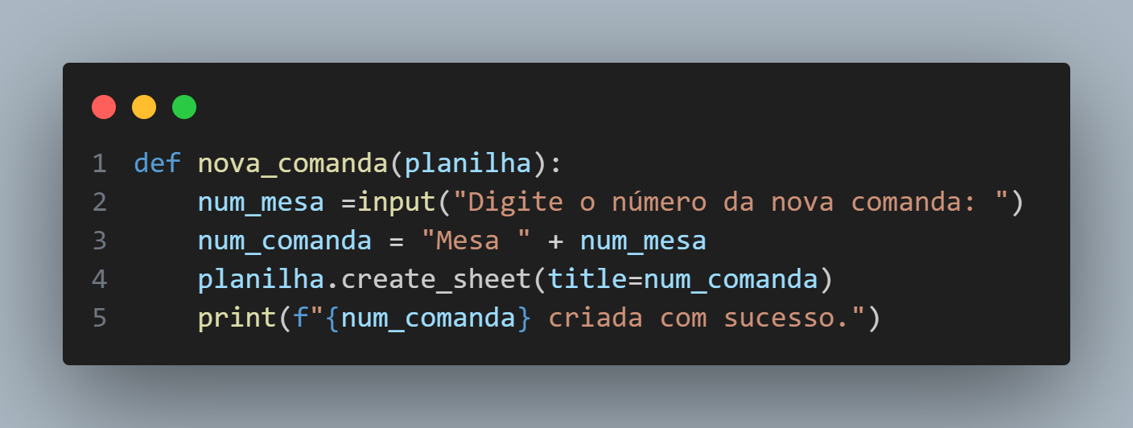

Este método desempenha um papel vital no sistema, permitindo a criação de novas comandas dentro da planilha existente. Comandas individuais são associadas a mesas específicas, e este método facilita esse processo. A função create_sheet() é utilizada para criar uma nova folha (comanda) dentro da planilha existente, com o nome formatado da comanda.

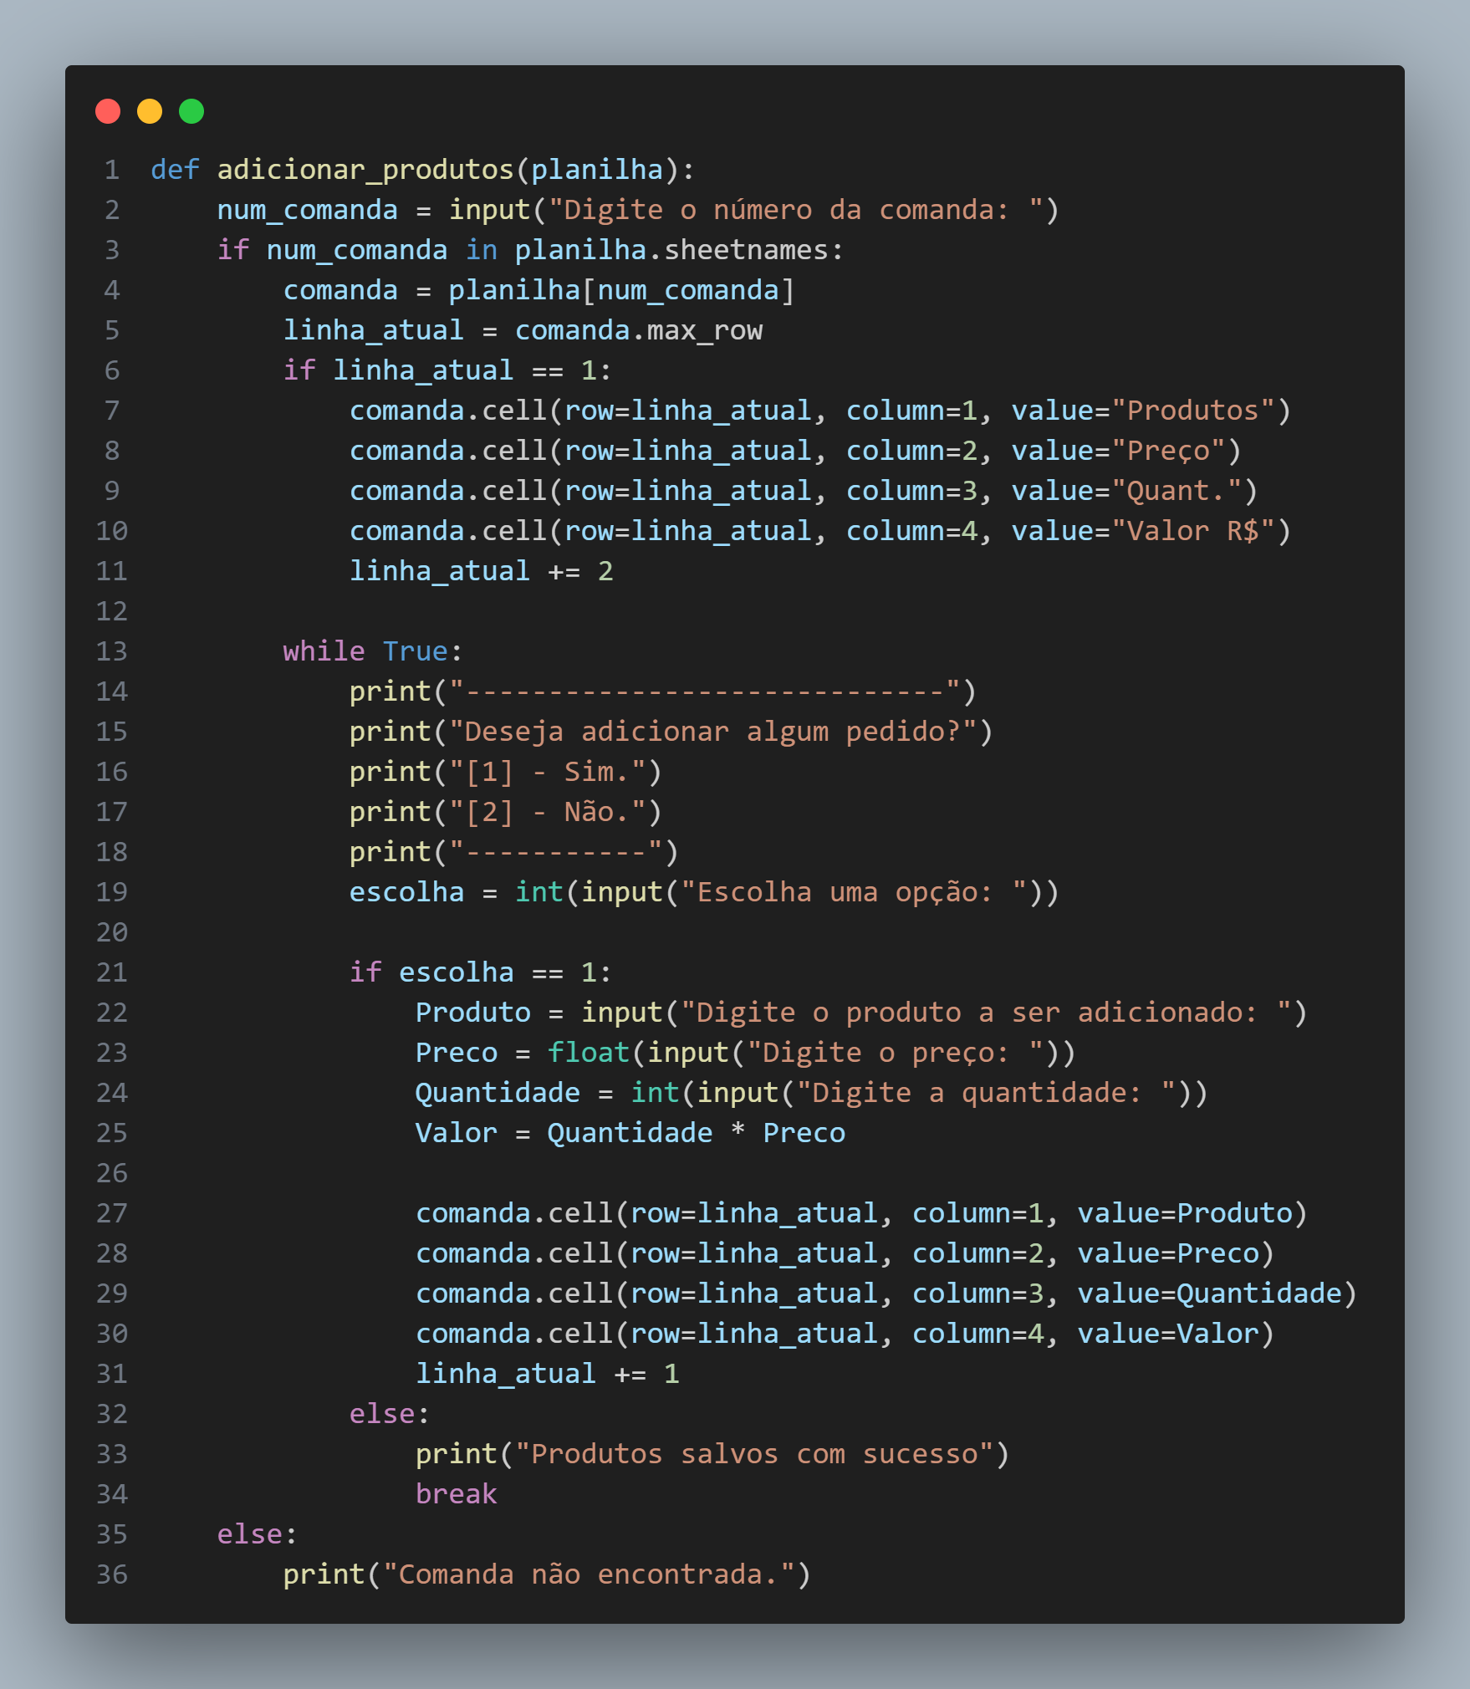

Função responsável por adicionar os produtos as mesas(Comandas), junto com a quantidade de produtos e o valor dos produtos, já incluindo o preço final realizando a operação de multiplicação da (Quantidade * Preço) e salvando essa informação para ser utilizada posteriormente em outra função.

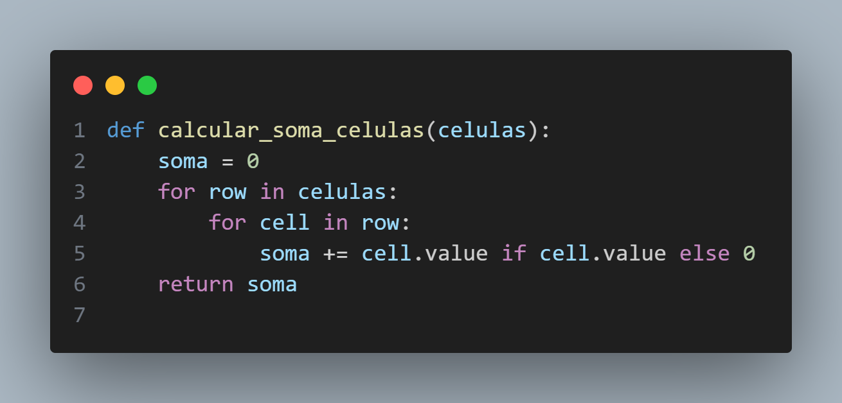

Esta função é responsável pela leitura e a soma das células responsáveis por armazenar o valor final dos produtos e guardar o valor em uma variável (Soma) para ser utilizada em uma função específica logo abaixo.

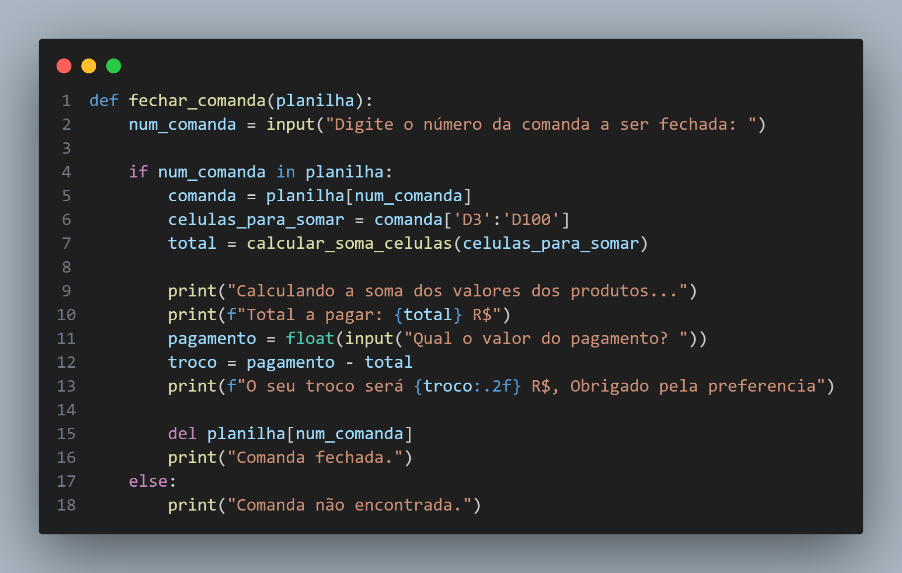

Nesta Função é onde se realiza todos os cálculos de Valor da comanda a ser pago, o valor recebido e o troco a ser devolvido ao cliente em questão de segundos, além de, utilizando o comando

del planilha, ele faz a exclusão da planilha após o pagamento e a devolução do troco, sendo assim, possível utilizar essa mesa novamente para o próximo cliente.

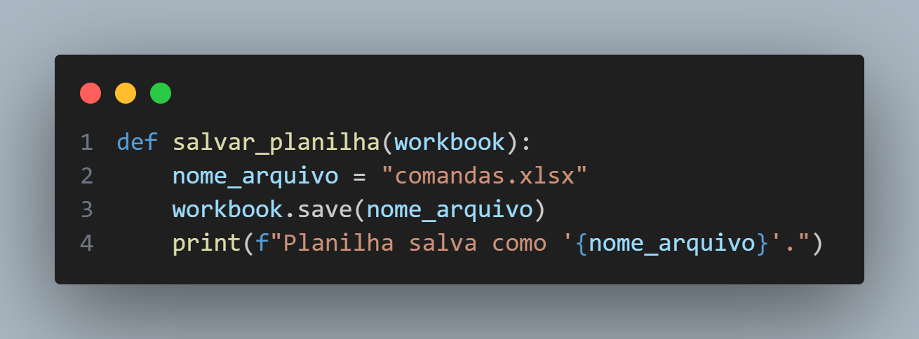

Este método desempenha um papel na preservação dos dados da planilha gerenciada pelo sistema. Após realizar edições ou atualizações na planilha, é fundamental salvar essas alterações para futuras referências. O método executa essa tarefa de salvamento, permitindo que os dados sejam armazenados em um arquivo Excel.

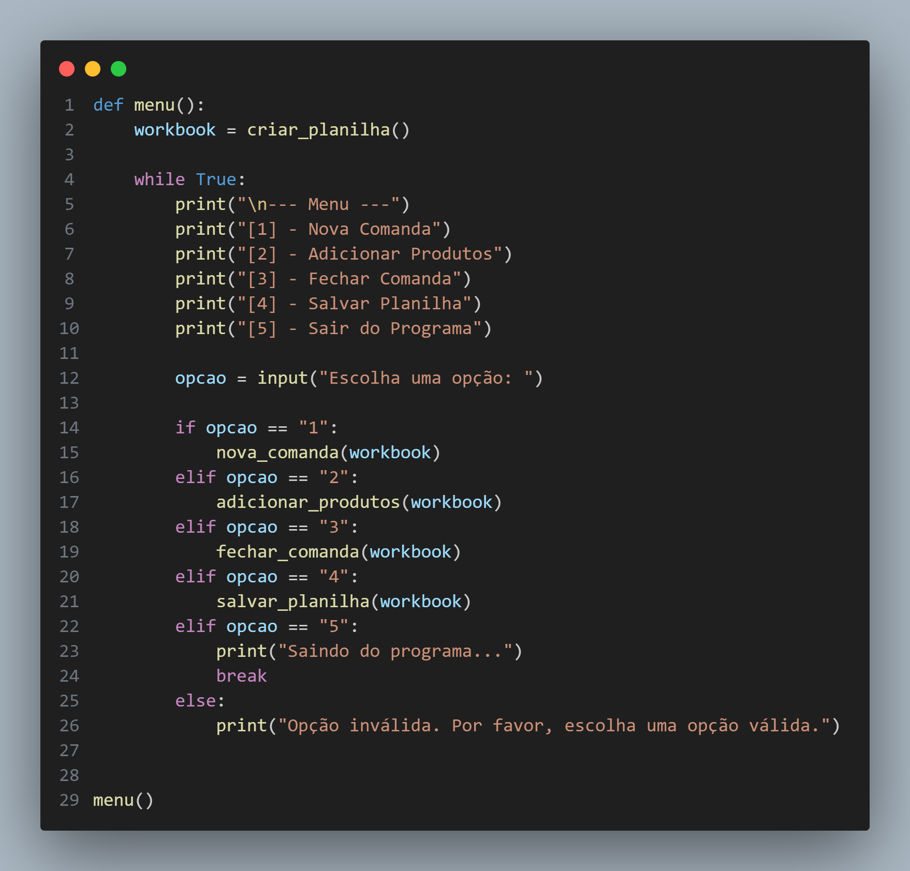

Esta é a função menu():, responsável por chamar e encaminhar todas as requests do usuário para suas pré-determinadas opções de sistema que são processadas de devolvidas ao menu até que o usuário decida fechar o sistema digitando a tecla “5” assim o encerrando.